Tiersegnung

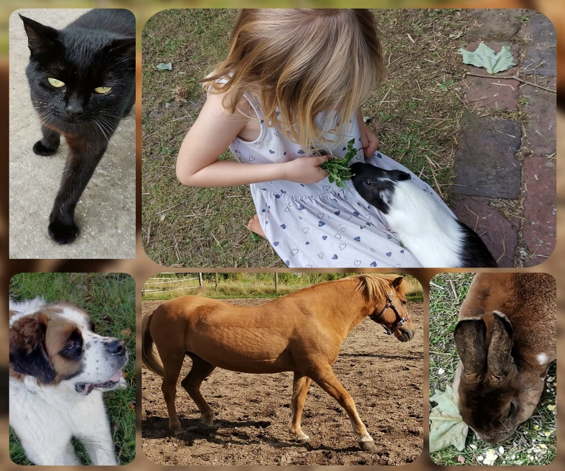

Dienstag, 3. Oktober
um 15 Uhr

Kreuzberg
auf dem Platz an der
Kilian-Statue gegenüber dem
Bruder-Franz-Haus

